任务2 子宫、卵巢摘除术操作

【学习目标】 掌握母犬、母猫绝育术，能给母犬、母猫进行子宫、卵巢摘除术。
【仪器及材料】 母犬或母猫，手术台，电剪，保定绳，体温计，听诊器，酒精棉，碘酊，一次性注射器，一次性输液包，生理盐水，舒泰50，青霉素，常用手术器械等。
【方法与步骤】
一、犬的卵巢、子宫摘除术
【适应症】雌性犬、猫绝育术，健康犬、猫卵巢子宫摘除术一般在5～6月龄为宜。子宫摘除的目的是为了绝育，并可预防发生子宫疾病，如卵巢囊肿、卵巢肿瘤、化脓性子宫内膜炎、增生性子宫内膜炎、乳腺肿瘤等疾病，另外还可治疗伴有皮肤和皮毛变化的卵巢激素功能障碍。成年犬、猫在发情期、怀孕期不能进行手术。
【术前准备】术前禁饲12h以上，禁水2h以上，对犬、猫进行全身检查，对因子宫疾病进行手术的动物，术前应纠正水、电解质代谢紊乱和酸碱平衡失调。
【保定与麻醉】
仰卧保定，全身麻醉，有条件的可采用吸入麻醉。
术部：由脐孔向后作4～10cm长的腹中线切口。也可选择腹侧壁手术通路。
【术式】
1.腹部的术前准备范围需从剑状软骨前方4cm到耻骨缘后侧4cm，以利需要时可以快速地扩大创口。铺一层术巾以露出剑状软骨至耻骨的中线，再盖上一层创巾仅露出肚脐到耻骨的中线。性成熟犬的切口为脐后腹部前1/3，在大于5月龄猫及未性成熟的犬只，则于此距离的中间1/3进行切创；而在未性成熟的猫中则于此距离的后腹部1/3进行切创。如果看不到卵巢或子宫颈时，可再扩大创口。
2.正中线切开皮肤、皮下组织及腹白线、腹膜，切口长度为4～8cm，显露腹腔，用食指或卵巢牵引钩沿腹壁向后至肾后方2～3cm处，将手指或牵引钩向中间转，钩住子宫角、阔韧带或圆韧带，轻轻拉出腹腔。
3.于卵巢系膜与子宫系膜交界的脂肪较少位置，使用止血钳在子宫阔韧带制造一个侧背至腹侧走向的创口。使用止血钳以三钳法方式夹住卵巢卵巢血管及其周围组织，其中一把靠
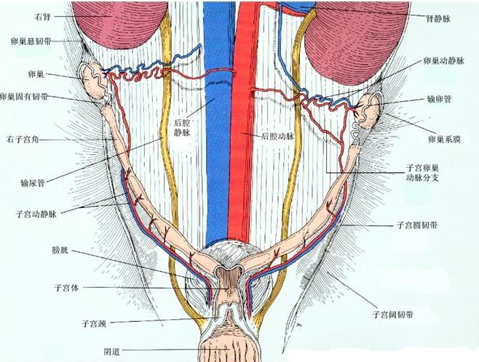
图2-6-13 犬、猫雌性生殖系统（腹侧）
近卵巢，另两把远离卵巢；然后在卵巢远端止血钳外侧0.2cm处用2～3号可吸收缝线做一结扎，除去远端止血钳，或者先松开卵巢远端止血钳，再除去止血钳的瞬间，在钳夹处做一结扎；然后从中止血钳和卵巢近端止血钳之间切断卵巢系膜和血管，观察断端有无出血，若止血良好，取下中止血钳，再观察断端有无出血，若有出血，可在中止血钳夹过的位置做第二次结扎，注意不可松开卵巢近端止血钳。
4.将游离的卵巢从卵巢系膜上撕开，并沿子宫角向后分离子宫阔韧带，到其中部时剪断索状的圆韧带，继续分离，直到子宫角分叉处。
5.结扎子宫颈后方两侧的子宫动、静脉并切断，然后尽量伸展子宫体，采用上述三钳法钳夹子宫体，第一把止血钳夹在尽量靠近阴道的子宫体上，在第一把止血钳与阴道之间的子宫体上做一贯穿结扎，除去第一把止血钳，从第二、三把止血钳之间切断子宫体，去除子宫和卵巢。松开第二把止血钳，观察断端有无出血，若有出血可在钳夹处做第二针贯穿结扎，最后把整个蒂部集束结扎。如果是幼龄的犬猫，则不必单独结扎子宫血管，可采用三钳法把子宫血管和子宫体一同结扎。见图2-6-13。
6.清创后常规闭合腹壁各层。
【注意事项】
1．左右卵巢和子宫角分别位于左右肾脏后方的腰沟内。屈曲指节将之夹在指与腹壁之间钩出。用食指钩出有困难，可用卵巢钩沿食指伸入到子宫处将其钩出。卵巢子宫暴露后，用止血钳夹住子宫卵巢韧带。
2．如果只摘除卵巢时展平子宫阔韧带，在阔韧带的无血管区用一止血钳穿过并带回两条结扎线，向前滑动一条结扎卵巢带，向后滑动另一条结扎线结扎止血钳后的输卵管和阔韧带，摘除卵巢。
3．如果卵巢子宫一起摘除，用止血钳夹卵巢固有韧带并上提，展平子宫角，用止血钳将卵巢动静脉固定，完全暴露卵巢，用一止血钳夹住预结扎部位，在止血钳上方穿入结扎线，结扎确实后于结扎线上方剪断。整理子宫阔韧带，在子宫动静脉的下方将子宫圆韧带及子宫阔韧带钝性撕断。双侧子宫角结扎完毕后，将双侧卵巢及子宫角向尾侧牵拉，将子宫体尽可能多地暴露出切口。以止血钳夹住预结扎的子宫体位置，穿入结扎线，外科结进行结扎，结扎确实后在子宫体预切断处夹一止血钳，用手术刀沿上方止血钳下方将子宫体切断，即将子宫卵巢全部摘除。
4．注意结扎一定要确实，尤其对肥胖的犬。
5．防止术后感染，可给抗生素5～7天，术后穿着腹绷带。
6．病理性子宫摘除，要确保腹腔无污染。出现子宫破裂污染腹腔的情况时，彻底清洗腹腔，并设置腹腔导流管。
7．术后7～10天拆线。
【术后护理】创口处做保护绷带，全身应用抗生素，给予易消化的食物，1周内限制剧烈运动。
二、猫的卵巢、子宫摘除术
术前准备、麻醉、保定、术后护理与犬的相同。手术通路取腹中线切口，脐与骨盆耻骨连线的中点为切口中点，向前、向后切开4～8cm。术式和犬的基本相同，因猫的体型小，手术应更加细心。
【注意事项】
1.打开腹腔时，因猫的腹壁较薄，为防止损伤肠管，用镊子夹起腹白线，用剪刀沿腹白线剪开腹腔。
2.结扎要确实。
3.术后7～10天拆线，为防止猫舔开创口，术后要穿保护衣服。
【技能考核】 能正确的进行母犬或母猫的绝育手术，并会进行术后护理。

